ΠΡΟΣ ΔΗΜΟ ΚΟΡΔΕΛΙΟΥ – ΕΥΟΣΜΟΥ

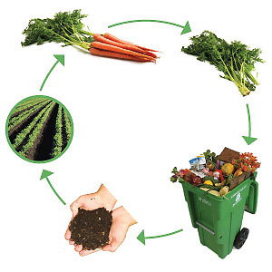
ΑΙΤΗΣΗ ΠΑΡΑΧΩΡΗΣΗΣ ΚΑΔΟΥ ΚΟΜΠΟΣΤΟΠΟΙΗΣΗΣ

ΟΝΟΜΑΤΕΠΩΝΥΜΟ:____________________________________________
ΔΙΕΥΘΥΝΣΗ ΤΟΠΟΘΕΤΗΣΗΣ ΤΟΥ ΚΑΔΟΥ: ______________________________________________________________
ΔΙΕΥΘΥΝΣΗ ΕΠΙΚΟΙΝΩΝΙΑΣ: _____________________________________
ΤΗΛΕΦΩΝΟ ΕΠΙΚΟΙΝΩΝΙΑΣ:______________________________________

ΗΜΕΡΟΜΗΝΙΑ: ________________________

Ο/Η αιτών/ούσα

-----------------------

